2022-2023 EĞİTİM ÖĞRETİM YILI HAZİRAN AYI AYLIK PLANI
DEĞERLER EĞİTİMİ | İNGİLİZCE |  |  | AYIN RENGİ |  | AYIN RAKAMI |  |  | AYIN ŞEKLİ
.-HADİS ; AMELLER NİYETLERE GÖREDİR.  HZ. SALİH (S.A.V)PEYGAMBERİN HAYATI,TUTUMLU OLMANIN ÖNEMİ,DEĞERLENDİRME | -HOW İS THE WEATHER ?  -REVESİON |  |  | ANA RENKLER |  | 1-10 |  |  | GEOMETRİK  ŞEKİLLER
MÜZİK ETKİNLİĞİ |  |  | OYUN ETKİNLİĞİ |  |  |  | TÜRKÇE DİL ETKİNLİĞİ |  |  | AKIL VE ZEKÂ
- HARAKETİNİ YAP VE VAGONA BİN  -EBEGÜMECİ ORF ÇALIŞMASI |  |  | - GÖRSEL ALGI VE DİKKAT ÇALIŞMASI  -PARKUR OYUNU  - HULOLOP İÇİNDEKİ TOPLARI TOPLAYIP KARŞIDAKİ KUTUYA ATMA OYUNU  - RENKİ VE EĞLENCELİ BİR OYUN  - RENK ÇEKME OYUNU  -ANTEP’İN HAMAMLARI  -TOP TOPLAMA YARIŞI  -HIZLI OLAN KAZANSIN  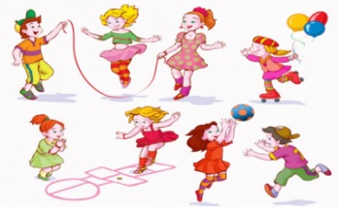 |  |  |  | HİKÂYE ETKİNLİKLERİ  PARMAK OYUNU  BİLMECE SAATİ  SCAMPER ÇALIŞMASI |  |  | -KODLAMA  -ZEKARA  - PUZZLE  -DİKKAT ÇALIŞMASI  -GÜNLERDEN MATEMATİK  -DİKKAT VE KONSANTRASYON ÇALIŞMASI  -  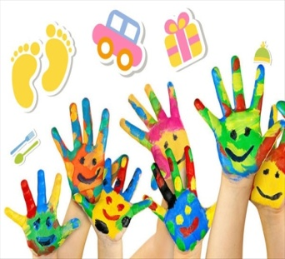
FEN VE DOĞAETKİNLİĞİ |  | MONTESSORİ ETKİNLİĞİ |  |  | SANAT ETKİNLİĞİ |  |  | BELİRLİ GÜN VE HAFTALAR |  |  |  | DRAMA
-İKİ TARAFI YANAR TAHTEREVALLİ MUM |  | - EL VE GÖZ KORDİNASYONU  -MAKAS ÇALIŞMASI  - SAYILARI KOVANA ULAŞTIRMA  -İP GEÇİRME 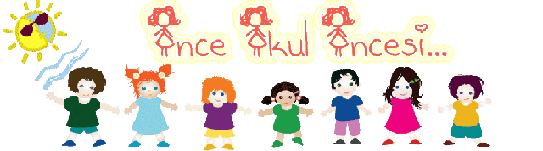 |  |  | -ÜÇ BOYUTLU KELEBEK  --SCAMPER ÇALIŞMASI()  - UÇUR BENİ UÇURTMA  - SEVİMLİ HAVUÇ  -BABALAR GÜNÜ  -MANDALA BOYAMA  -ÇİZGİ ÇALIŞMASI |  |  | -BABALAR GÜNÜ  -KARNE GÜNÜ  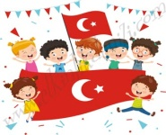  BİLGİNİZE SEVGİLERİMİZLE  ZEYNEP ÖZYÜREK |  |  |  | - HİKÂYELİ DRAMATİZASYON
DEĞERLİ VELİMİZ;
- PAZARTESİ GÜNÜ KİTAP GÜNÜDÜR. (Çocuklarımızın yaş düzeyine uygun evden getirdikleri kitaplar okunacaktır. )
- PERŞEMBE GÜNLERİMİZ, SAĞLIKLI YİYECEK PAYLAŞIM GÜNÜDÜR.(KURUYEMİŞ VEYA MEYVE)

- BU AY ROBOTİK KODLAMA VE DONDURMA ŞENLİĞİMİZ OLACAKTIR.
BİLGİLERİNİZE, SEVGİLERLE

AYŞENUR KUŞ

